**Manual de Usuario**

***Centro Kinésico Integral de Buin CEKIB***

**Versión: 1.1.0**

**Fecha: 27/11/2024**

**Docente:**

* **Cindy Contador**

**Autores:**

* **Sebastián Angla**
* **Valentina Maldonado**
* **Diego Morán**
* **Matías Silva**

**Tabla de contenido**

**Introducción 3**

**Requisitos del Sistema 3**

Navegadores Compatibles 3

Acceso a Internet 3

**Acceso a la Aplicación 3**

Login 3

**Funciones Principales 5**

1. Agendar Hora 5

Pasos para Agendar Hora 6

2. Vista de Administrador 8

a. CRUD de Usuarios 8

b. Publicar Blogs 8

c. Ver Dashboard 8

3. Vista de Profesional 9

a. Revisar Pacientes del Día 9

b. Publicar Blog 9

**Resolución de Problemas Comunes 9**

**Soporte Técnico 10**

Notas Finales 10

### 

### 

### 

### 

### 

### 

### 

### 

### 

### 

# **Información del documento**

**Versiones**

| **Versión** | **Fecha** | **Autores** |
| --- | --- | --- |
| 1.0.0 | 15/11/2024 | Sebastián Angla, Matías Silva |
| 1.1.0 | 27/11/2024 | Sebastián Angla |
|  |  |  |
|  |  |  |
|  |  |  |

**Datos del proyecto**

| **Empresa / Organización** | Centro Kinésico Integral de Buin, CEKIB |
| --- | --- |
| **Proyecto** | Digitalización e Implementación de Infraestructura Tecnológica para Centro Kinésico Integral de Buin CEKIB |
| **Cliente** | CEKIB |

## 

## 

## **Introducción**

Proyecto CEKIB es una aplicación diseñada para optimizar la gestión del Centro Kinésico Integral de Buin, CEKIB, permitiendo agendar citas, gestionar usuarios y consultar estadísticas de forma centralizada. Existen dos tipos de usuarios finales para la aplicación: Pacientes y Funcionarios del centro. De este último, se desprenden dos roles principales: **Administrador** y **Profesional**, cada uno con funcionalidades específicas.

## **Requisitos del Sistema**

### **Navegadores Compatibles**

* Google Chrome (versión más reciente)
* Microsoft Edge (versión más reciente)

### **Acceso a Internet**

* Conexión estable para una experiencia fluida.

## **Acceso a la Aplicación**

### **Login**

1. **Ubicación del Login**El botón de acceso se encuentra en el pie de página (footer) de la aplicación principal.

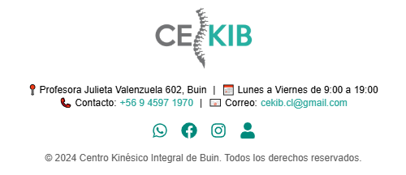

1. **Instrucciones de Inicio de Sesión**
   * Introduzca sus credenciales (usuario y contraseña).
   * Presione el botón "Ingresar".

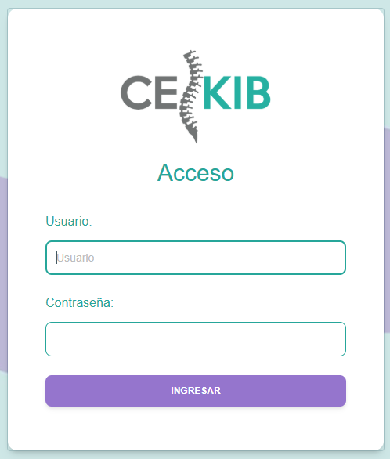

1. **Acceso por Rol**
   * Si es **Administrador**, será redirigido a la **Vista Admin**.

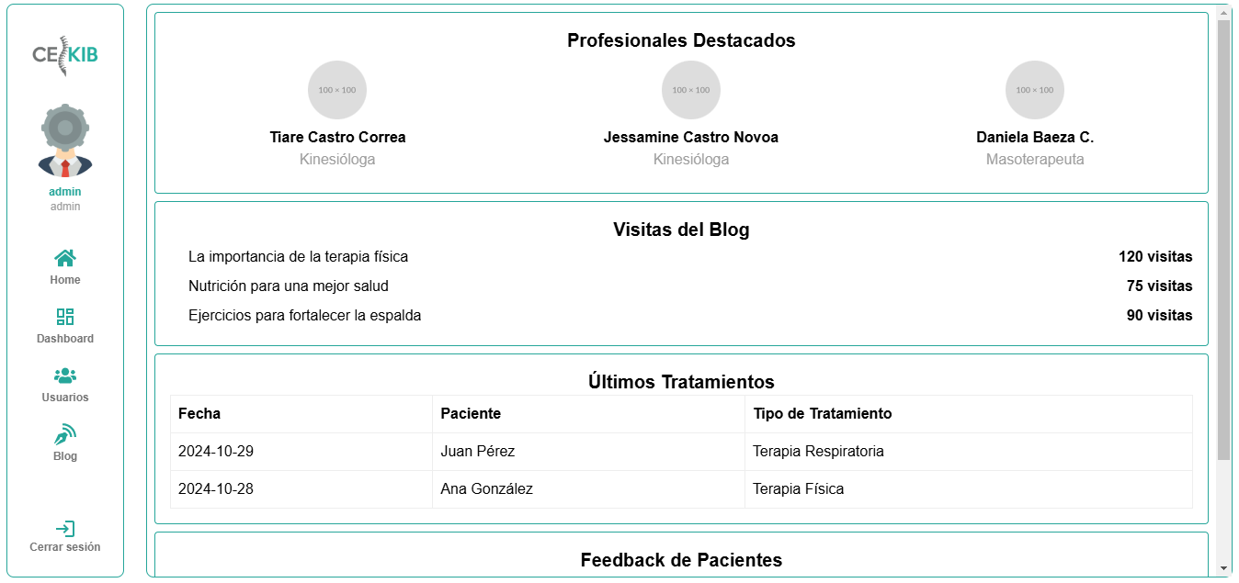

* + Si es **Profesional**, será redirigido a la **Vista Profesional**.

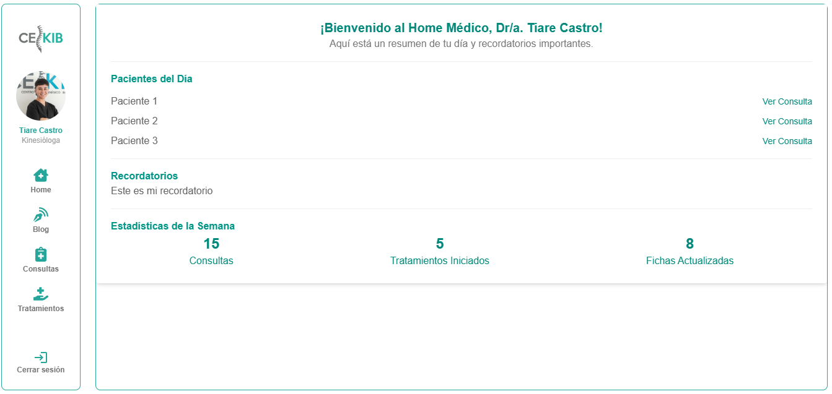

## **Funciones Principales**

### **Agendar Hora**

Esta funcionalidad permite a los usuarios gestionar citas para consultas o tratamientos.

#### **Pasos para Agendar Hora**

1. En la página principal, haga clic en el botón **"Agendar Hora"**.



1. Complete los siguientes campos en el formulario:
   * **RUT del Paciente:** Ingrese el RUT del paciente al que pertenece la cita.

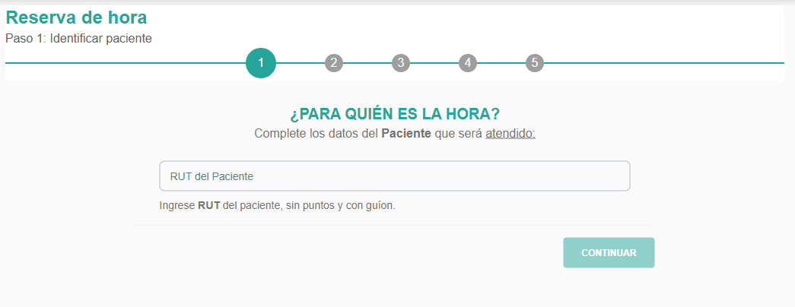

* + **Tipo de Servicio:** Seleccione entre **Consulta** o **Tratamiento**.

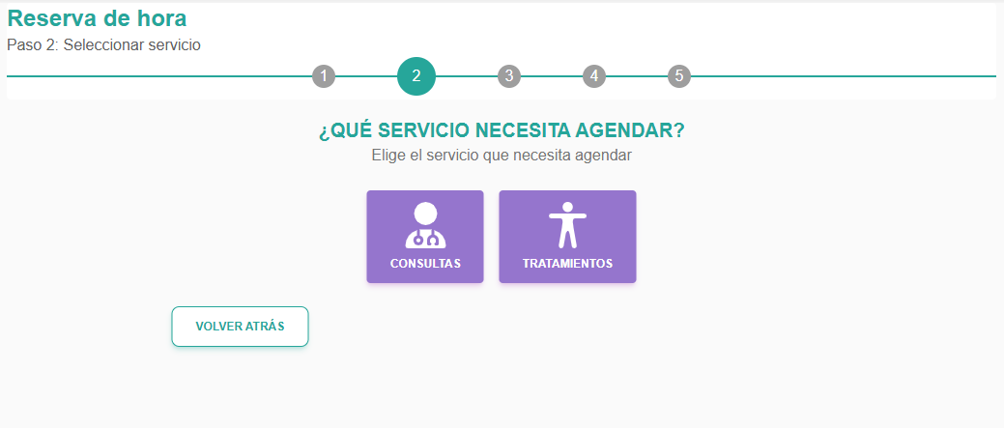

* + **Profesional:** Elija al profesional que brindará el servicio.

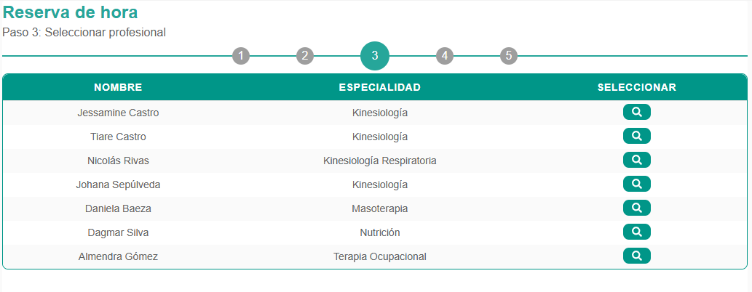

* + **Horario:** Seleccione el día y hora disponibles.

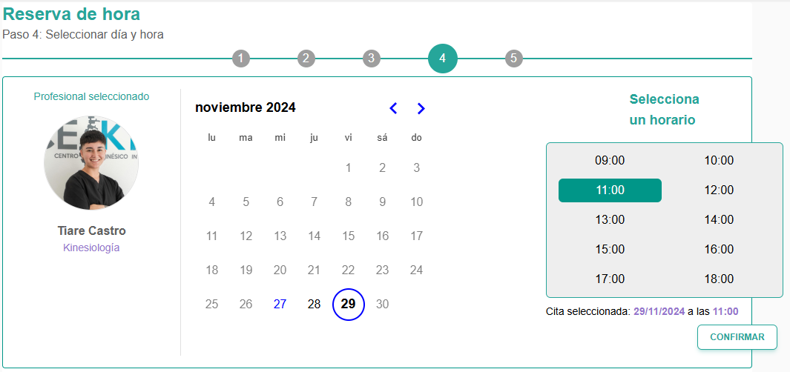

* + **Datos del Paciente:** Complete la información del paciente (en caso de no estar registrada previamente).

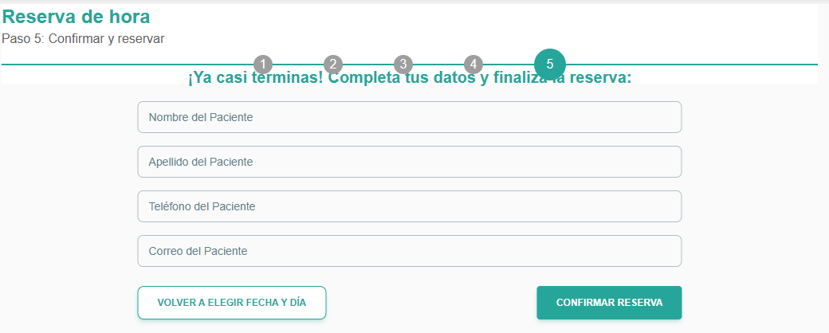

1. Haga clic en **"Confirmar Reserva"** para guardar la cita.

### **2. Vista de Administrador**

El Administrador tiene acceso a las siguientes funcionalidades, disponibles mediante pestañas en la vista principal:

#### **a. CRUD de Usuarios**

* **Crear Usuario:** Haga clic en "Agregar Usuario", complete los datos y presione **"Guardar"**.
* **Editar Usuario:** Seleccione un usuario, haga clic en "Editar", actualice los datos y presione **"Guardar"**.
* **Eliminar Usuario:** Seleccione un usuario y haga clic en **"Eliminar"**.

#### **b. Publicar Blogs**

* Acceda a la pestaña **Blogs**.
* Haga clic en **"Crear Blog"**.
* Ingrese un título, contenido, y adjunte imágenes si es necesario.
* Presione **"Publicar"**.

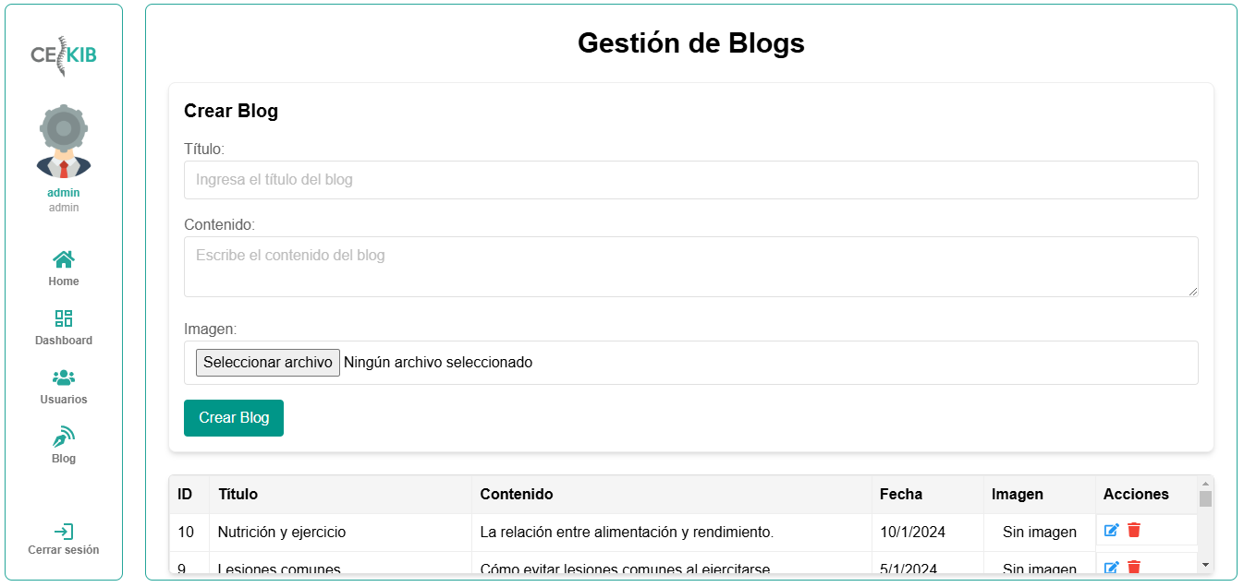

#### **c. Ver Dashboard**

* Acceda a la pestaña **Dashboard**.
* Consulte KPIs, gráficos y tablas que muestran estadísticas del centro (citas, ingresos, sesiones completadas, etc.).

### **3. Vista de Profesional**

El Profesional tiene acceso a las siguientes funcionalidades:

#### **a. Revisar Pacientes del Día**

1. Acceda a la pestaña **Agenda del Día**.
2. Consulte la lista de pacientes programados con sus horarios correspondientes.

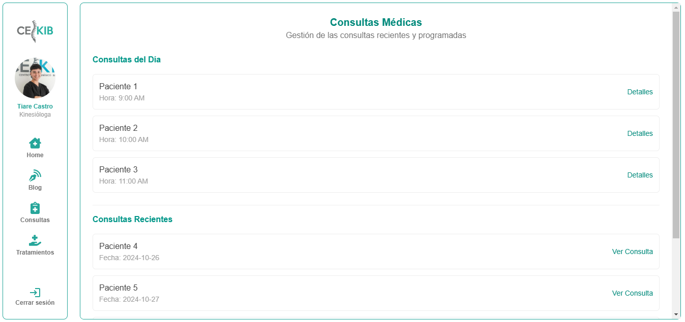

#### **b. Publicar Blog**

1. Acceda a la opción **Blogs**.
2. Siga los mismos pasos que el administrador para publicar contenido.

## **Resolución de Problemas Comunes**

| **Problema** | **Solución** |
| --- | --- |
| Olvidé mi contraseña | Solicite la recuperación de contraseña mediante el soporte técnico. |
| No puedo agendar una cita | Verifique que todos los campos estén correctamente completados |
| La aplicación no carga | Revise su conexión a Internet y actualice la página. |
| No se muestra el Dashboard | Asegúrese de tener privilegios de Administrador para acceder a esta vista. |

## **Soporte Técnico**

Si encuentra algún inconveniente que no pueda resolver, comuníquese con el equipo de soporte técnico:

* **Correo:** soporte@cekib.cl
* **Teléfono:** +56 9 1234 5678

### **Notas Finales**

Este manual es una guía para las funcionalidades básicas de la aplicación. Para obtener ayuda con funciones avanzadas y/o configuraciones específicas, consulte al soporte técnico o revise la documentación completa del sistema.

**¡Gracias por usar nuestra aplicación!**